叙永一中高13级理科综合测试题（三）
生物部分
第Ⅰ卷（选择题 共42分）
本大题共7题，每题6分，共42分。在每小题给出的四个选项中，只有一项是符合题目要求的。
- 大约一万年前，某大峡谷中的松鼠被一条河流分隔成两个种群，两个种群现在已经
发生了明显的分化，过程如图所示，相关说法正确的是( )
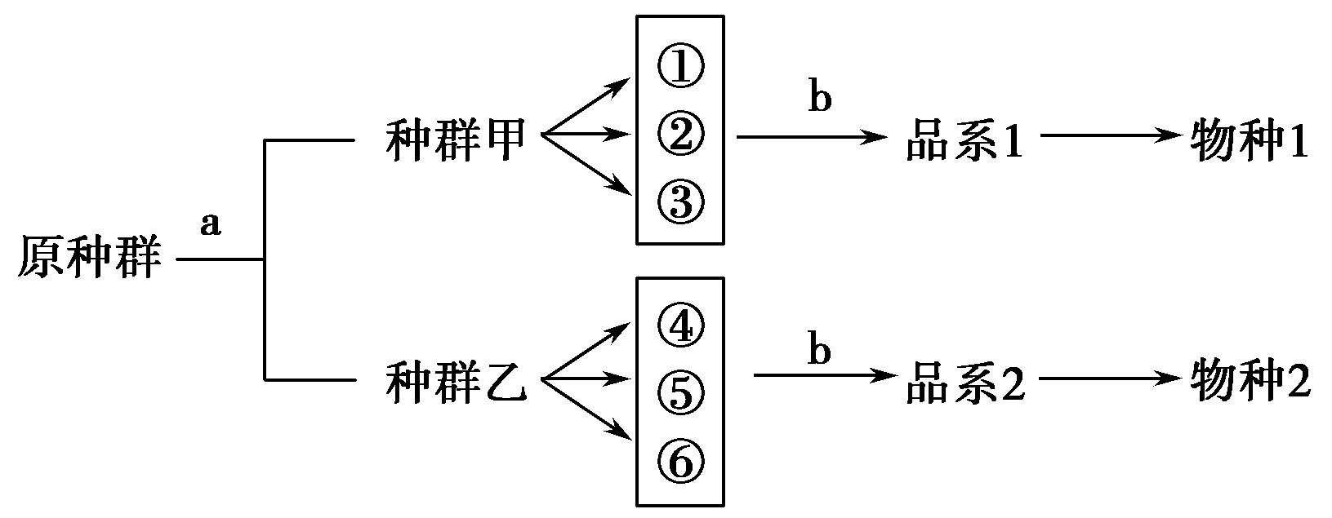
A．地球上新物种的形成都必须先经历a过程
B．b过程的实质就是定向改变种群的基因频率
C．①～⑥只能表示物种形成过程中基因突变是不定向的
D．品系1和品系2种群基因库出现了较大差异，立刻形成物种1和物种2
- 运动时汗腺分泌大量汗液，汗液初始的渗透压与血浆相等，在流经汗腺导管排出体
外过程中大部分Na⁺、Cl⁻被重吸收，而水很少被吸收。下列叙述正确的是
A.出汗可使血浆渗透压降低 B. 出汗不利于体温维持稳定
C.汗腺导管重吸收Na⁺需消耗ATP D.下丘脑渗透压感受器兴奋减弱
- 神经递质乙酰胆碱与突触后膜的乙酰胆碱受体（AChR）结合，突触后膜兴奋，引起
肌肉收缩。重症肌无力患者体内该过程出现异常，其发病机理示意图如下。下列叙
述错误的是
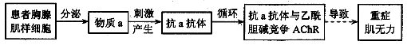
A. 物质a作为抗原能激活B细胞增殖分化为浆细胞
B. 抗a抗体与物质a的结合物不能被吞噬细胞清除
C. 物质a引发的上述免疫过程属于体液免疫
D. 患者体内乙酰胆碱与突触后膜的AChR特异性结合减少
- 丝瓜茎矮生是基因突变的结果，这种突变有两种可能，一是不能合成激素，二是不
能合成激素的受体。为研究某种矮生丝瓜属于哪种突变类型，研究者应用赤霉素和
生长素溶液进行了相关实验，结果如下表所示。据表能得出的结论是
激素  茎伸长量 | 赤霉素处理（浓度单位：mM） |  |  |  | 生长素处理（浓度单位：μM）
激素  茎伸长量 | 0 | 0.3 | 0.9 | 1.5 | 0 | 5 | 25 | 125
正常丝瓜茎伸长量(cm) | 13 | 20 | 23 | 30 | 13 | 22 | 22 | 12
矮生丝瓜茎伸长量(cm) | 4 | 4 | 4 | 4 | 4 | 4 | 4 | 4
A. 赤霉素对正常丝瓜茎的生长调节具有两重性
B. 正常茎丝瓜对赤霉素的敏感性强于生长素
C．该突变丝瓜不能合成赤霉素和生长素的受体
D．用赤霉素和生长素同时处理正常茎丝瓜，茎的伸长量大于生长素处理的伸长量
5．下列有关种群和群落的叙述，正确的是( )
A．用标志重捕法调查动物种群的密度，所得的估算值往往比实际值偏小
B．性别比例可预测未来种群数量的动态变化
C．蝗虫和蚜虫与农作物的关系都是捕食关系
D．用记名计算法统计土壤小动物类群的丰富度时，应直接数出一定面积的样地中
各种群的个体数目
6．下列因果关系的搭配，正确的是（ ）
 | 原 因 | 结 果
① | 合理设计人工生态系统 | 可促进该生态系统物质和能量循环使用
② | 炎热环境，下丘脑体温调节中枢兴奋 | 汗液分泌增加
③ | 局部电流在膜外由兴奋部位流向未兴奋部位 | 引起未兴奋部位兴奋
④ | 适当增加某种生物的数量 | 能提高该生态系统的抵抗力稳定性
⑤ | 顶芽产生的生长素向下运输积累在侧芽抑制其生长 | 顶端优势现象
⑥ | 记忆细胞迅速增殖产生大量抗体 | 二次免疫时，免疫效应更快、更强

A．①④ B．②⑥ C．③④ D．②⑤
7．某岛屿引入外来物种野兔，研究人员调查了30年间野兔种群数量的变化，并据此绘
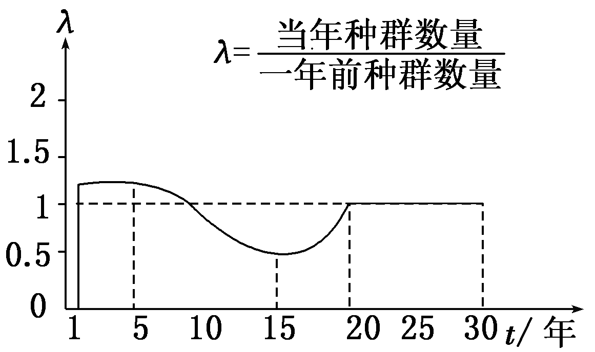
制了λ值变化曲线。以下叙述正确的是（ ）
A．第1年至第5年间野兔种群数量保持相对稳定
B．第5年起野兔种群数量开始下降
C．第15年至第20年间野兔种群数量呈“J”型增长
D．第20年至第30年间野兔种群数量增长率为0

第Ⅱ卷（选择题 共48分）
本大题共4题。必须使用0.5毫米黑色墨迹签字笔在答题卡上题目所指示的答题区作答。
8.（12分）6月8日是世界海洋日。海洋是生物圈的重要组成部分，与人类的生存和发
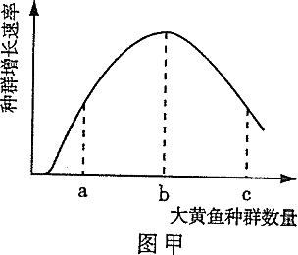
展息息相关。 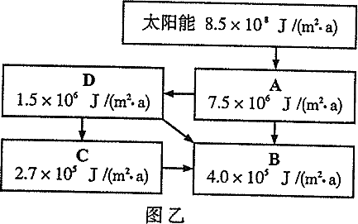
（1）根据图甲分析，要获得最大持续捕捞量，捕捞后大黄鱼种群数量应处于__________点。用标志重捕法调查大黄鱼种群密度时，若标记个体更易于被捕食，则种群密度的估计值______（填“偏高”“偏低”或“不变”）。
（2）海洋鱼类生活在不同的水层，这体现了生物群落的________结构。新建码头的桩柱表面很快被细菌附着，随后依次出现硅藻、藤壶、牡蛎等，该过程称为 。
（3）图乙表示某海域能量流动简图，A、B、C、D表示生态系统的组成成分。图中________和_________（填字母）在碳循环过程中起着关键作用；能量在第一营养级和第二营养级之间的传递效率为 。
（4）海洋会受到石油、工业废水、生活污水等污染。如果污染超过海洋生态系统的______，海洋生态系统就很难恢复到原来的状态。
- (12分) 为了验证甲状腺激素具有促进机体新陈代谢的作用，以耗氧量为测定指标，
请你根据以下提供的实验材料与用具，设计实验步骤和表格，将预期的实验结果填
入表中。
材料与用具：体重相同的正常同龄雌性小鼠若干只、适宜浓度的甲状腺激素溶液、
生理盐水、耗氧量测定仪等。(注：答题时具体注射剂量不作要求)
(1)实验步骤：
A．将______________________________________若干只随机分为数量相等的甲、乙两
组，分别用给出的仪器，测定并记录它们的 。
B．用注射器给甲组鼠注射__________________，给乙组鼠注射__________________。
C．一定时间后分别测定并记录两组鼠单位时间内的耗氧量。
D. 对所测得的耗氧量数据进行_________________
(2)设计一张表格，将预期的实验结果填入表中。

10．（11分）请回答下列有关赤霉素的问题：
(1)赤霉素有促进细胞分裂的作用。用适宜浓度的赤霉素处理植物芽尖细胞，其细胞周期的_____期明显变短，此时期分子水平上所发生的变化主要是________和 。
(2)植物体内赤霉素的合成主要在未成熟的种子、幼根和幼芽等________的部位。用赤霉素多次喷洒水稻植株后，引起其生长速度过快，将导致稻谷产量_____。
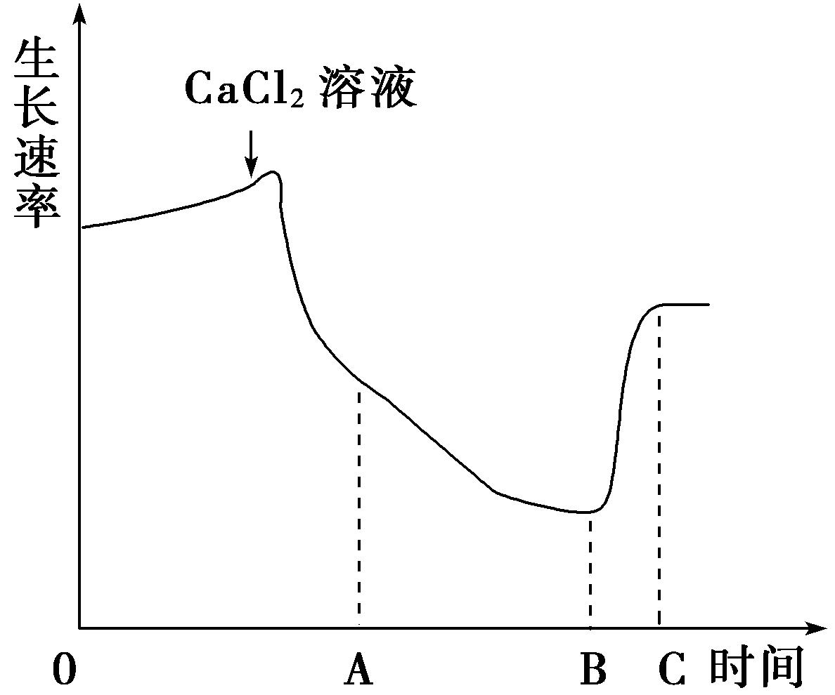
(3)赤霉素促进茎的伸长主要与细胞壁的伸展性有关。有人进行了CaCl₂和赤霉素对某植物种子胚轴生长速率影响的实验，结果如右图所示。由图分析可知，一定浓度的CaCl₂溶液对细胞壁的伸展起______作用；加入赤霉素溶液的时间在图中的________(A点、B点和C点)。根据上述实验分析赤霉素促进茎伸长的可能原因是______________________。
11.（13分）如图是从蛙体内剥离出的某反射弧结构的模式图，其中甲表示神经中枢，
乙、丙未知。神经元A、B上的1、2、3、4为4个实验位点。现欲探究神经元A
是传出神经还是传入神经，结合所给器材完成以下内容。
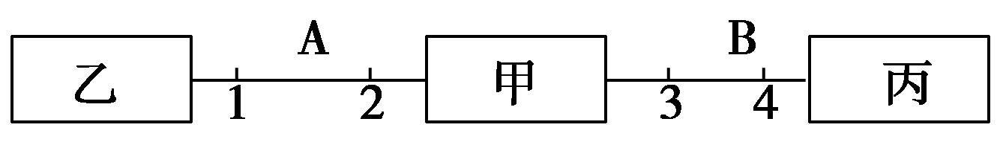
材料：从蛙体内剥离出的某反射弧(反射弧结构未被破坏)。供选择仪器：剪刀，
电刺激仪，微电流计。
(1)如果该反射弧的效应器为运动神经末梢及其连接的肌肉。探究神经元A是传出神经还是传入神经的方法步骤(只在神经元A上完成)：
①先用剪刀在神经元A的________________将其剪断；
②再用电刺激仪刺激神经元A上的实验位点________，若________________，则神经元A为传入神经，反之则为传出神经。
(2)如果在实验过程中要保证神经元A和神经元B的完整性，探究神经元A是传出神经还是传入神经的方法步骤(每个实验位点只能用一次)：
①将微电流计的两个电极分别搭在实验位点2和实验位点3的神经纤维膜外；
②用电刺激仪刺激实验位点________，若微电流计的指针偏转________次，则神经元A为传出神经；若微电流计的指针偏转________次，则神经元A为传入神经。该实验结果表明兴奋在神经元间传递的特点为___________，具有这种特点的原因是
________________________________________________________________________。

叙永一中高13级理科综合测试题（三）生物答题卡
班级 姓名 学号
8．（1）
题号 | 1 | 2 | 3 | 4 | 5 | 6 | 7
答案
（2）
（3）
（4）
9. （1）A．
B．
D.
（2）设计一张表格，将预期的实验结果填入表中。

10.（1）
（2）
（3）
11.（1）① ②
（2）②

B C B C D D D
8、【答案】（1）b； 偏高
（2）垂直； （群落的）演替（或初生演替）
（3）A； B（注：两空可颠倒）； 20%
（4）自我调节能力（或自净能力）
9、答案 (2) 体重相同的正常同龄雌性小鼠 单位时间内的耗氧量 适宜浓度的甲状
腺激素溶液 等量的生理盐水 统计分析
(2)如表所示 甲状腺激素对小鼠耗氧量的影响
组别 | 注射前 | 注射后
甲组 | 两组小鼠耗氧  量平均值相近 | 耗氧量平均值明显增加
乙组 | 两组小鼠耗氧  量平均值相近 | 耗氧量平均值无明显变化
解析：(1)赤霉素有促进细胞分裂的作用，即缩短了细胞周期，加速了DNA的复制
与有关蛋白质的合成，因此缩短的是细胞周期中的分裂间期。
(2)赤霉素主要产生和分布于细胞生长旺盛的部位，赤霉素在苗期浓度过高，会引起
作物徒长，产量降低。
(3)加入CaCl₂后胚轴生长速率急剧下降，说明CaCl₂溶液对胚轴的生长起抑制作用，
而加入赤霉素后，所起的作用应该是促进胚轴生长，因此加入点应该是B点。其作
用的原理是抑制了CaCl₂的作用或降低了细胞壁上Ca^{2＋}的浓度。
10、答案：(1)分裂间 DNA复制 有关蛋白质的合成
(2)生长旺盛 降低
(3)抑制 B点 赤霉素降低了细胞壁上Ca^{2＋}的浓度
11、答案 (1)①1、2之间 ②1 无肌肉收缩现象
(2)②1 1 2(答“4 2 1”也可) 单向传递 神经递质只能由突触前膜释放，作用于突触后膜上

